AsteelFlash,Une entreprise en plein développement

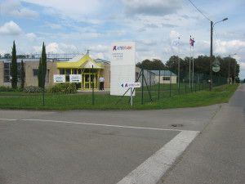

AsteelFlash, un groupe en pleine croissance
AsteelFlash, un groupe en croissance
Le Groupe AsteelFlash est un des leaders mondiaux des services de fabrication de produits électroniques (EMS) et de gestion de la chaîne d'approvisionnement. Avec 18 sites de fabrication, 2 bureaux d'études et plus de 6000 employés à travers le monde sur 4 continents, il réalise plus de 900M$ de CA en 2018.

L'usine de Langon (nommée Asteelflash Atlantique) est au service de l'industrie électronique depuis des décennies. Aujourd'hui l'un des sites majeurs en Europe avec 300 employés, certifié ISO 9001 et EN 9100, Langon offre la bonne combinaison entre expérience de fabrication, compétences pointues en ingénierie ainsi que des expertises spécifiques sur les secteurs de la défense, de l'aéronautique et de l'industrie en général.

Le Groupe y maintient des investissements conséquents qui permettent d'intégrer régulièrement des équipements modernes et toujours plus performants.

